Dalton
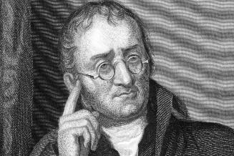
Nom : Dalton

Nom complet : John Dalton

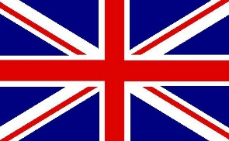
Nationalité : Anglais

Période de temps : 6 Septembre 1766

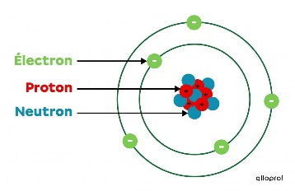
Découverte : la théorie atomique

